Appel à projets Formation 2026 : financement de stages de Master

L’institut d’établissement AMUtech, créé le 1er janvier 2021, a pour objectif d’animer et coordonner les expertises en sciences des matériaux et nanotechnologies d’Aix-Marseille Université. Pour cela, il favorise les collaborations entre unités de recherche, renforce le lien entre formation et recherche, développe des plateformes mutualisées et contribue à l’attractivité et à la valorisation socio-économique du site.

L’institut s’appuie sur la mise en synergie des compétences et des moyens des unités de recherche en physique et en chimie du site Aix-Marseille, relevant de l’étude des matériaux et des nanotechnologies. L’objectif est de développer de nouveaux matériaux aux échelles méso et macroscopique, avec un focus particulier sur les matériaux intelligents et l’optronique.

L’objectif de cet appel à projets est de renforcer le lien Formation‐Recherche par le biais du financement de stages de niveau Master 1 ou Master 2, ou de niveau élèves ingénieurs Polytech 4a ou 5a, au sein des unités de recherche relevant du périmètre d’AMUtech.

Critères d’éligibilité :
Pour être éligible à cet appel :

- Le sujet de stage doit être en adéquation avec les thématiques d’AMUtech, qui portent sur les matériaux avancés et les nanotechnologies. Ces axes sont illustrés par une liste de mots clés (voir tableau ci-dessous) à considérer sans exclusivité.
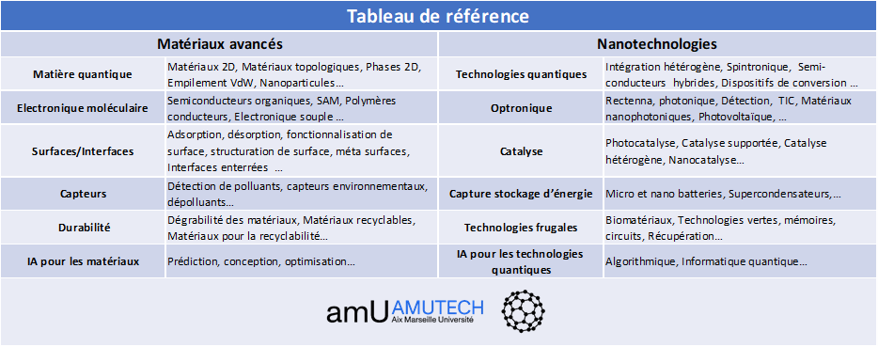

- Il doit impliquer au minimum 2 UMR membres de l’institut AMUtech.
- Il doit impliquer une étudiante ou un étudiant amU de l’une des formations du périmètre d’AMUtech ou éventuellement d’une université de l’alliance CIVIS.

Financement
AMUtech financera la gratification de chaque stage dans la limite de 4 mois. Cette durée maximale de prise en charge est fixée pour l’ensemble des stages et aucune dérogation à cette durée maximale de prise en charge ne pourra être accordée.

Si le stage dépasse cette durée, il devra être co‐financé par les équipes concernées.

AMUtech prendra en charge la carte de transport du stagiaire pendant la durée du stage financée dans le cadre de cet appel à projets, conformément à la politique d’Aix-Marseille Université. Cette prise en charge, couvrant les trajets domicile–lieu de stage, est prévue dans la convention de stage sur demande du stagiaire.

Si le stage se poursuit au-delà de la période financée par AMUtech, la prise en charge de la carte de transport devra être assurée par les équipes concernées, selon les dispositions applicables.

Évaluation
Les demandes de financement seront évaluées selon trois critères :
- Qualité scientifique du projet
- Pertinence par rapport aux axes thématiques d’AMUtech
- Profil du candidat : parcours académique, compétences et motivation.

Modalités

Les demandes seront évaluées, début décembre 2026, par le comité de direction d’AMUtech.
Les stagiaires auront le statut d’étudiante ou d’étudiant et percevront une gratification mensuelle conforme aux directives nationales. Son montant varie d’une année à l’autre, en fonction du taux horaire réglementaire en vigueur, et d’un mois à l’autre selon le nombre d’heures de stage réellement effectuées.

En conséquence, il est demandé de ne pas indiquer de montant mensuel fixe ni de taux horaire dans les offres de stage, ce dernier étant susceptible d’évoluer en 2027. Seulement à titre indicatif, le montant de la gratification horaire pour 2026 est de 4,50 € net de l’heure.

Engagements des porteurs de projet
Les porteurs de projets s’engagent à définir la date de début et de fin de la convention de stage, ainsi que le total d’heures à effectuer, en tenant compte des jours ouvrables et des jours de fermeture du laboratoire.

AMUtech vous guidera dans la vérification mais il appartiendra aux porteurs de projet de corriger la convention avec le stagiaire sur la plateforme avant validation et signature.

Les porteurs de projet s’engagent à suivre les heures réellement effectuées, en vérifiant et, si nécessaire, en corrigeant les relevés mensuels qui leur seront envoyés par AMUtech avant de les signer pour valider la gratification.

Contraintes administratives
La convention doit être établie, vérifiée et signée dans les meilleurs délais, puis transmise à AMUtech au plus tard un mois avant le début du stage.

AMUtech complètera et validera la partie relative à la prise en charge financière qui lui incombe (page 11). Tout financement complémentaire doit y être mentionné et validé par l’entité payeuse.

La création du profil du stagiaire dans SIFAC, nécessaire au versement de la gratification, incombe au laboratoire d’accueil principal.

Date à retenir :
Dépôt des formulaires de soumission au plus tard le 13 novembre 2026, à l’adresse email : amutech-direction@univ-amu.fr

Formulaire de soumission de projet

Sujet de stage :

Mots clés d’AMUtech en lien avec la demande (voir document appel à projets) :

Porteur du projet
Nom et prénom du porteur
Fonction
Email
Téléphone

UMR 1*
Nom du laboratoire
Tuteur de stage au sein de l’UMR 1
Email

UMR 2* (à dupliquer si besoin)
Nom du laboratoire
Tuteur de stage au sein de l’UMR 2
Email

*Les UMR doivent être membres de l’Institut AMUtech, c’est-à-dire appartenir à la liste suivante : CINaM, IM2NP, ICR, Fresnel, ISm2, Madirel, CPT, LP3, PIIM. Les responsables de projet doivent être sur la liste des personnels déclarés par leur unité, comme faisant partie d’AMUtech.

Stage de : ◻ M1 : ◻ M2 : ◻ élève Ingénieur

Nom, Prénom de l’étudiant
Formation** de l’étudiant :
Durée*** de stage :
Email :

**La formation de l’étudiant doit relever du périmètre de l’Institut AMUtech, c’est‐à‐dire appartenir à la liste suivante : Master de Chimie, Master Nanosciences et Nanotechnologies, Master de Physique, Master Instrumentation (Parcours MSD), Polytech Département Matériaux, Polytech Département MicroTelecom, Master Ingénierie de la santé (parcours MPS) ou éventuellement appartenir au réseau d’Universités CIVIS.

*** Il est rappelé que les stages d’une durée supérieure à 4 mois devront être co‐financés par les équipes concernées.

Description du stage (détailler clairement l’apport de chacune des équipes et la répartition du travail du stagiaire dans chacune d’entre elles.) :

Candidat : Bref CV du candidat avec résultats des deux dernières années (relevés de notes).

